道路照明灯電気契約事務に係る要領書



令和５年7月

大阪府都市整備部道路室

大阪府では、これまで道路照明灯などの電気契約に関する事務手続きについて体系的に取りまとめられたものが整理されておらず、その時々の担当者がその都度、手続き等を確認しながら事務を行ってきた。

しかし今般、撤去した道路照明灯の契約廃止や、ナトリウム灯からLED灯へ取替えた道路照明灯の容量変更手続きが適切に行われていなかったことに起因する電気料金の過払いが判明したことを教訓に、基本的事項や契約の手順、土木事務所内での審査やデータベースへの登録、工事受注者が行う電気契約手続きなど、一連の手続きを要領書として取りまとめるに至ったものである。

これにより、土木事務所における電気契約に関する事務手続きについて、担当職員が理解をより一層深め、道路照明灯等の維持保全課への引継ぎ並びに維持管理が適正に行われることを切に願うものである。

なお、本要領書は今後も実情に合わせて随時改定を行っていく必要があることを申し添える。

令和４年７月

　道路室道路環境課長　井上　英樹

**目　次**

|  |  |
| --- | --- |
| １．基本的事項　・・・・・・・・・・・・・・・・・・・・・・・・・・・・ | 2 |
| ２．留意すべき事項　・・・・・・・・・・・・・・・・・・・・・・・・・ | 4 |
| ３．具体的な手順　・・・・・・・・・・・・・・・・・・・・・・・・・・ | 5 |
| ３-１新規契約の手順　・・・・・・・・・・・・・・・・・・・・・ | 5 |
| ３-２内容変更の手順　・・・・・・・・・・・・・・・・・・・・・ | 10 |
| ３-３契約廃止の手順　・・・・・・・・・・・・・・・・・・・・・ | 15 |
| ４．お客さま名のつけ方　・・・・・・・・・・・・・・・・・・・・・・ | 19 |
| ５．手続き経過チェックリスト　・・・・・・・・・・・・・・・・・・ | 20 |
| ６．電気料金マッチングシステムの操作方法　・・・・・・ | 21 |

**１．基本的事項**

□**道路照明灯には、以下の２つのタイプが存在する。**

・**単独柱タイプ**（灯具を支える柱のついたもの）

・**共架タイプ**（灯具を電柱等に設置するもの）

**共架タイプ**

**単独柱タイプ**

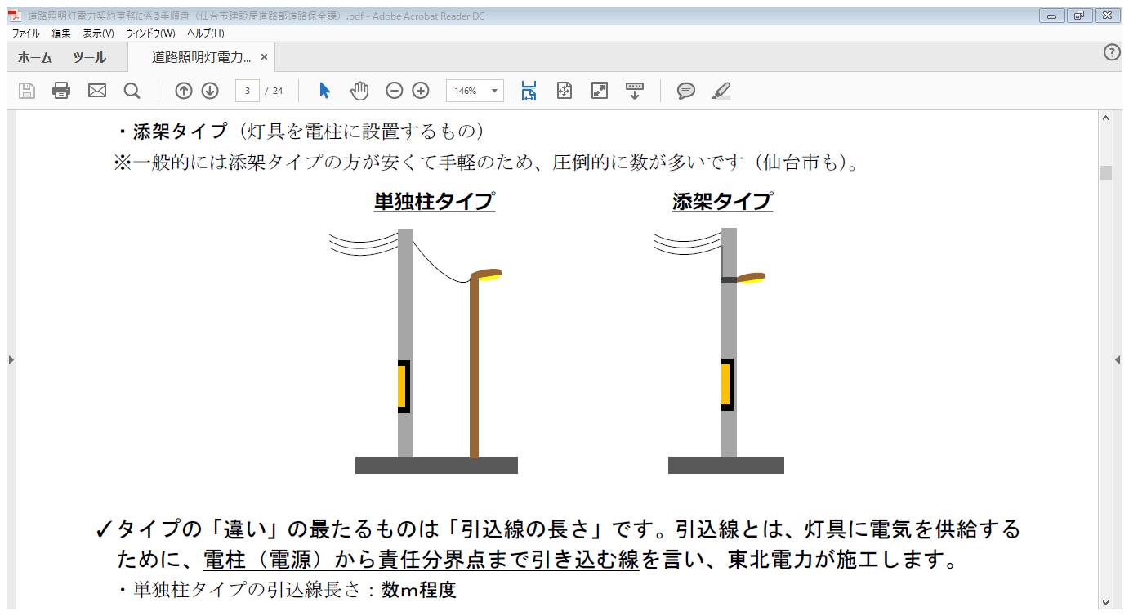

□**タイプの「違い」の最たるものは「引込線の長さ」である。引込線とは、灯具に電気を供給するために、電柱（電源）から責任分界点まで引き込む線を言い、電力会社が施工する。**

・単独柱タイプの引込線長さ：**数ｍ程度**

・共架タイプの引込線長さ　：**１ｍ程度**

※電源となる電柱（引き込み元）を**引込柱**と呼ぶ。

**共架タイプ**

**単独柱タイプ**

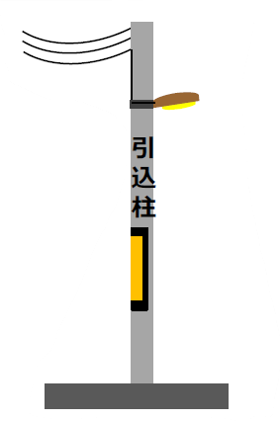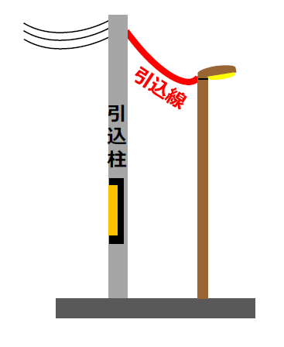

**引込線**

□**大阪府と関西電力との財産（責任、管理）分界点は下図のようになり、引込線は電力会社の財産となる。**

**共架タイプ**

**単独柱タイプ**

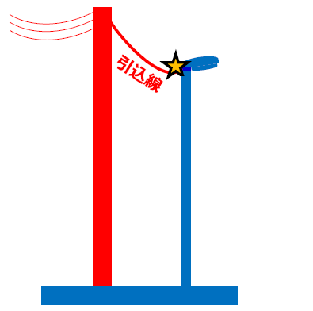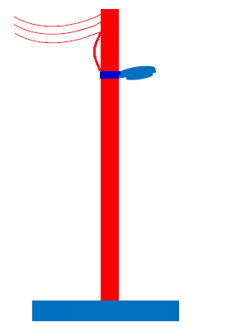

**引込線**

**財産**

**(管理)**

**分界点**

**青：大阪府管理　　赤：電力会社管理**

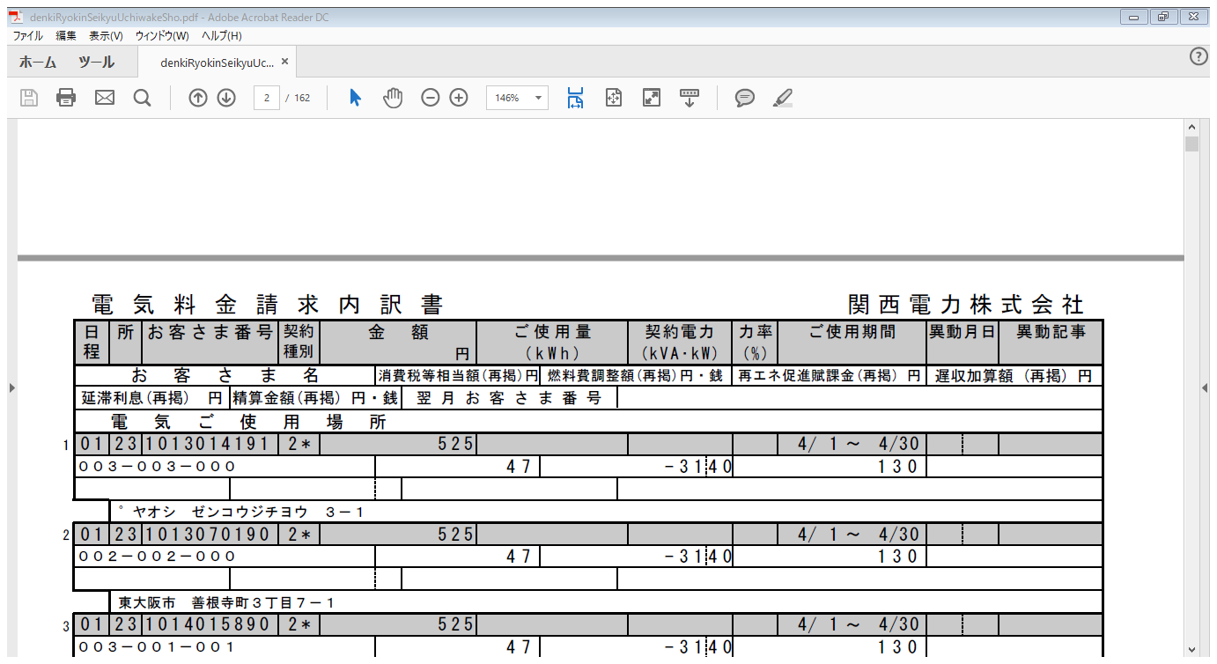□**電気契約の内容は、契約名義、お客さま番号、所在地住所及び電気容量等で構成されている。**

□**道路照明灯の契約は、使用する灯具の電気容量に応じ、以下のような契約が用意されている。契約の単位は、引込線単位となる。**

・公衆街路灯Ａ：0～1kVAの定額契約（メーター無）　【契約種別：2*】

・公衆街路灯Ｂ：1～50kVAの使用量契約（メーター有）　【契約種別：3*】

・公衆街路灯Ｃ：電気機器全般対象の使用量契約（メーター有）　【契約種別：4*】

※契約種別は電気料金請求内訳書に記載

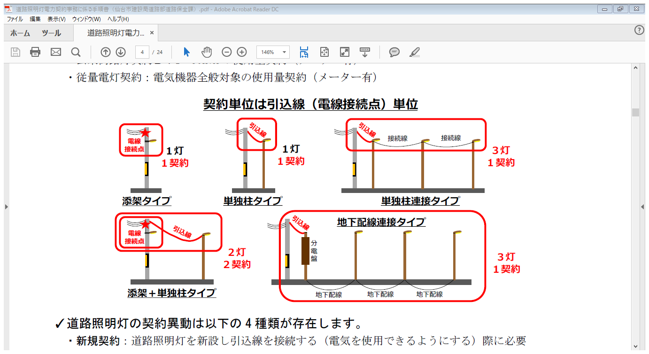

□**道路照明灯の契約異動は、以下の4種類が存在する。**

・**新規契約**：道路照明灯を新設し引込線を接続する（電気を使用できるようにする）際に必要

・**内容変更**：電気料金（契約容量(W数)・2灯1契約を3灯1契約に増設など）を変える際に必要

・**契約修正**：契約名義、所在住所などを変える際に必要

・**契約廃止**：道路照明灯を撤去し引込線を切断する（電気を使用できなくする）際に必要

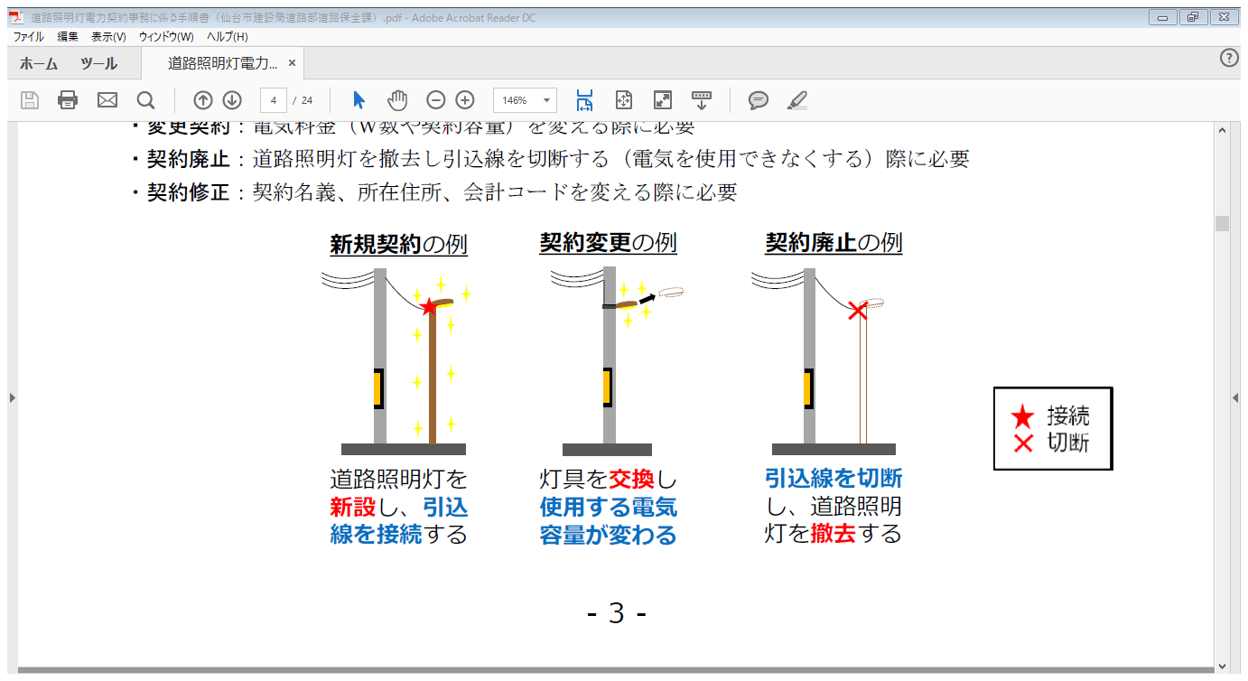

**契約廃止**の例



**新規契約**の例

**内容変更**の例

**契約修正**の例

道路照明灯を**新設**し、**引込線を接続**する

灯具を**交換**し、**使用する電気容量が変わる**

**引込線を切断し**、道路照明灯を**撤去**する

**契約者名義が変わる**

府道→市道

**２．留意すべき事項**

□道路照明灯を**「新規契約」**する際には、**「内容変更」や「契約廃止」がないか確認して必ずセットで手続きを行うこと**。

□道路照明灯の設置・撤去による契約異動の大部分は、電柱か道路照明灯の移設によるものであることから、「契約廃止」と「新規契約」を同時に行うことが大半である。このため、**電柱を移設する工事や、道路照明灯を移設する工事を実施する際には、本要領書の「新規契約」と「契約廃止」手続を、それぞれセットで行うこと。**

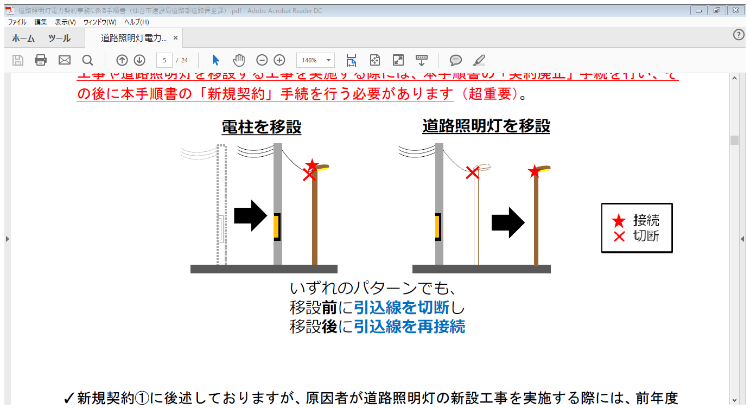

□令和５年１月10日より、**公衆街路灯契約のWEB廃止申込**の運用が開始されましたので、「契約廃止」手続は、**必ずWEB申込**を行うこと。なお、手続きに必要な申込URLやシステム申込マニュアルなどは、関西電力（株）のホームページを参照のこと

　【関西電力ホームページ】 https://biz.kepco.jp/construction/teiatsu/

□市町村移管を行う場合は、契約修正により**契約者名義の変更を行うこと**。

□道路損傷行為（事故等）に伴い道路照明灯の撤去や復旧を行う場合は、**本要領書の「契約廃止」と「新規契約」手続を、それぞれセットで行うこと。**

**３．具体的な手順**

**《新規契約》**

**3-1 新規契約の手順**

※灰色は当該契約手順ではない（別契約手順）部分



**道路照明灯毎に、電気料金契約手続きの見える化を図り、また、工事担当課と維持保全課との手続きの状況を共有するために、手続きのそれぞれの節目において「手続き経過チェックリスト」を活用すること。**

**《新規契約》**

**①事前協議**

工事担当課が道路照明灯を新設し、将来的に当該施設を維持保全課に引継ぐ場合、工事担当課は維持保全課と以下に関して電力使用開始の前年度に協議することを原則とする。

・**設置予定の照明灯**について（設置場所、数量、電気容量及び管理引継予定時期）

・**照明灯の予定電気契約及び電力料金支出**について（契約内容、道路照明灯管理者の予算確保依頼等）

**②工事等発注時における仕様書等への明示**

工事担当課は、道路改良や道路拡幅等の工事で、道路照明灯を新設する場合、特記仕様書に次のような文章を明示すること。

**「道路照明灯等の設置、撤去、移設工事を行う際に必要となる、電気の需給契約やその変更、廃止等の手続きについては、最新版の「道路照明灯電気契約事務に係る要領書」の要領に基づき、工事受注者において確実に実施しなければならない」**



**③電気契約手続準備の指示**

工事担当課は、工事打合簿に道路照明灯の所在地を記載し、位置図や図面を添付のうえ、電気契約手続の準備として、**現地調査**及び**電気使用申込に必要となる電柱番号等の調査**を工事受注者に指示すること。



**④電気使用申込内容の提出**

工事受注者は、現地調査を踏まえて契約名義やお客さま番号以外の**電気使用申込に必要な事項（住所・電柱番号等）**について、**工事打合せ簿**により工事担当課へ提出すること。

**⑤申込内容の審査**

工事担当課は、電気使用申込に必要な事項の**審査**を行うとともに、維持保全課に提出すること。

**⑥⑦申込内容確認及び照明灯管理番号の発番、集約番号の通知**

維持保全課は、電気使用申込に必要な事項の確認を行い、**照明灯管理番号（契約名義）**を発番し、「関西電力まとめて照会サービス」の**集約番号**とともに、工事担当課へ通知すること。

**⑧電気契約手続の指示**

**《新規契約》**

工事担当課は、工事受注者に対し、工事打合簿により、**電気使用申込書の作成**と**電気契約申請の手続き**を指示するとともに、工事完了時における電気使用申込書等の電気契約関係書類の提出を指示すること。

**⑨⑩⑫電気使用申込の申請～送電日の案内**

工事受注者は、電気使用申込書により電力会社への電気契約申請を行うこと。また、電力会社から**送電日の報告メール**が送信されるため、**当該メールの内容**を工事担当課へ提出すること。

**【電気使用申込書の例】**

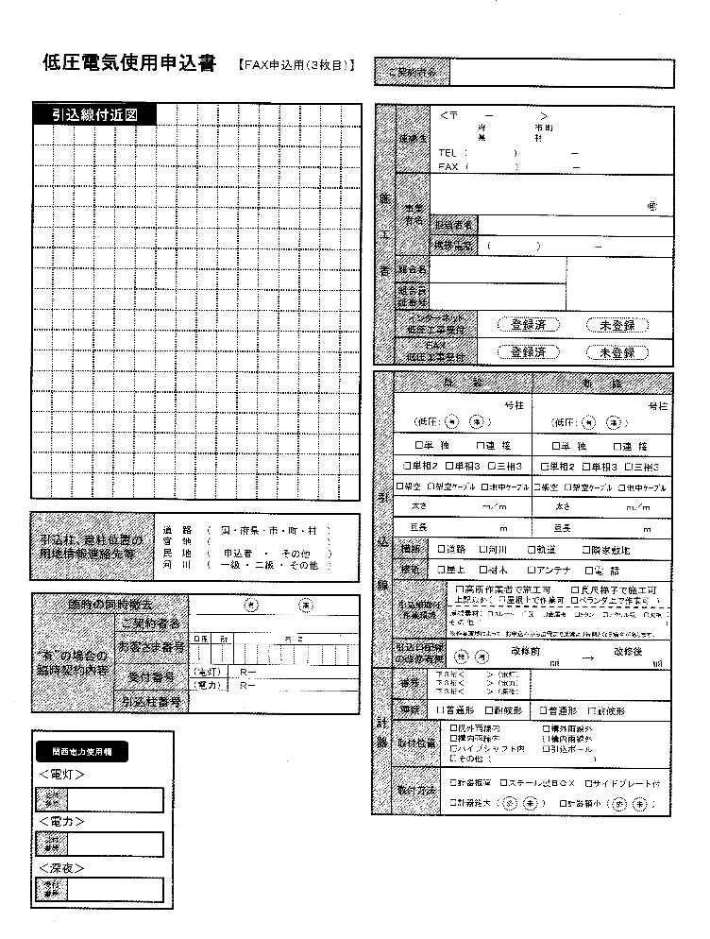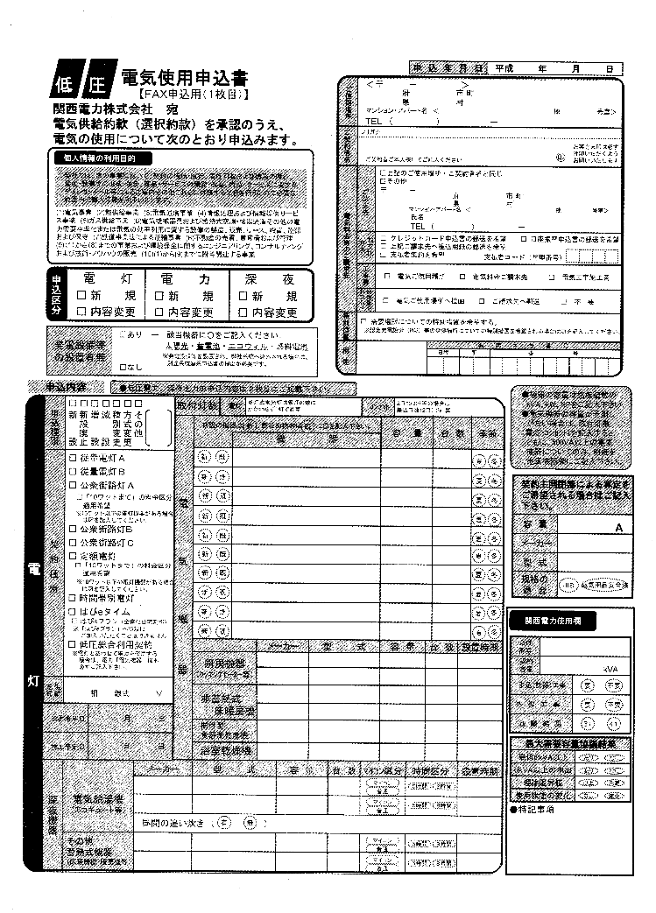

※関西電力HPより

**⑬⑭⑮工事実施・管理番号標設置・工事完了・送電**

**《新規契約》**

工事受注者は、照明灯新設工事の実施、並びに発番された照明灯管理番号標の現地への設置、工事完了報告として電力会社への**施工証明書**の提出を行うこと。また、工事受注者は、電力会社からメールにより通知される**お客様番号・供給地点特定番号のお知らせ**を、電気契約関係書類として、**当該メールの画面**を工事担当課へ提出すること。

**【施工証明書の例】**

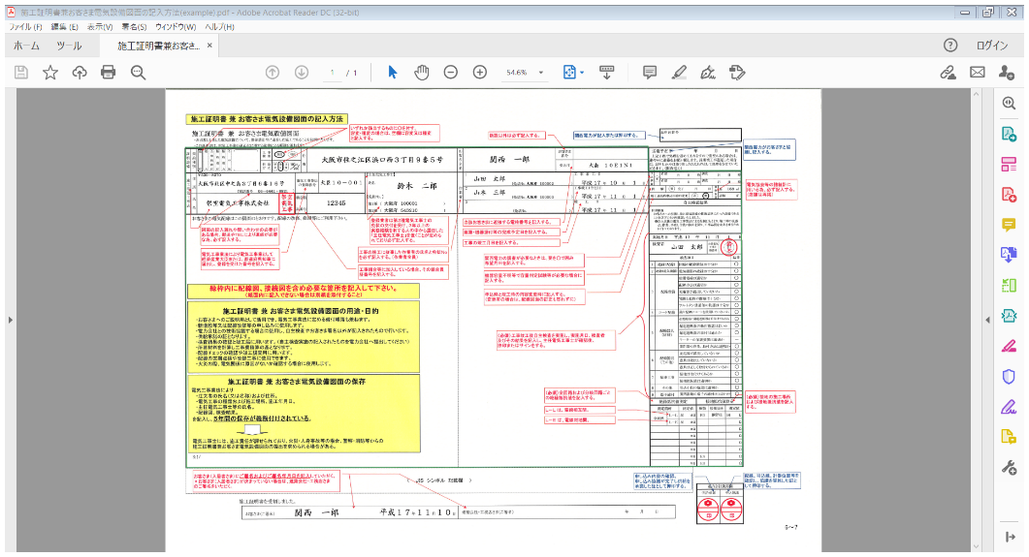

**⑯電気契約関係書類の提出・保管**

工事受注者は、特記仕様書に基づく電気契約関係書類**(電気使用申込書（控）、送電日の報告、お客さま番号・供給地点特定番号のお知らせ、施工証明書、台帳情報※及び写真などの資料）を工事担当課に提出すること**。また、工事担当課は当該資料を直ちに維持保全課に引継ぐとともに、関西電力との契約手続きを保存するために、電気使用申込書（控）を添付して、行政文書管理システムで、維持保全課に報告すること。維持保全課は、当該資料データを保管すること。

※維持管理データベースシステム登録に必要となる諸元情報を指定様式に記入して工事担当課へ提出することも必ず行うこと。指定様式については、「大阪府維持管理データベースシステム　データ登録サイト」からダウンロードすること（サイト：http://www.osakauris.jp/）

**【データ登録サイト】**



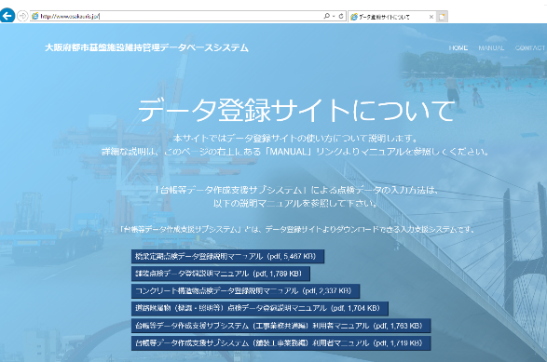

**⑰道路照明灯台帳（維持管理データベースシステム）登録**

**《新規契約》**

維持保全課は、工事担当課から提出された資料データの内容に不備がないか確認のうえ、維持管理データベースシステムの保守業者に登録を依頼すること。

**⑱⑲請求書発行と内容確認・支払手続き**

維持保全課は、電力会社が毎月発行する請求書（請求内訳書）を受理し、**電気料金マッチングシステムを用いて、前月との請求内容との比較を行い、電気契約の変更（新規・名義変更・廃止等）が適切に行われているかの確認を行うこと**。また、工事担当課においても、工事に伴う電気料金契約が適切に反映されているか確認を行うこと。確認の結果問題がある場合は電力会社と修正協議し、問題が無ければ、支払い担当者において支払い手続きを行うこと。

**3-2 内容変更の手順**

**《内容変更》**

※灰色は当該契約手順ではない（別契約手順）部分



**道路照明灯毎に、電気料金契約手続きの見える化を図り、また、工事担当課と維持保全課との手続きの状況を共有するために、手続きのそれぞれの節目において「手続き経過チェックリスト」を活用すること。**

**《内容変更》**

**①事前協議**

工事担当課が道路照明灯の更新などを行う場合、維持保全課と事前に協議することを原則とする。

**②工事等発注時における仕様書等への明示**

道路照明灯更新等の工事で、２灯１契約を３灯１契約に増設する場合や、電気容量の変更を伴う灯具の付替えを行う場合、工事担当課は、特記仕様書に次のような文章を明示すること。

**「道路照明灯等の設置、撤去、移設工事を行う際に必要となる、電気の需給契約やその変更、廃止等の手続きについては、最新版の「道路照明灯電気契約事務に係る要領書」の要領に基づき、工事受注者において確実に実施しなければならない。」**



**③電気契約手続準備の指示**

工事担当課は、工事打合せ簿に道路照明灯の所在地を記載し、位置図、図面及び**道路照明灯台帳**を添付のうえ、電気契約手続の準備として、**現地調査**及び**電気使用申込に必要となる事項の調査**と**道路照明灯台帳のチェック（契約名義、お客さま番号、引込柱の記載有無）**を工事受注者に指示すること。



**④電気使用申込内容の提出**

工事受注者は、現地調査を踏まえて**電気使用申込に必要な事項**について、工事打合せ簿により工事担当課へ提出すること。

**⑤申込内容の審査**

工事担当課は、電気使用申込に必要な事項の**審査**を行うとともに、維持保全課に提出すること。

**⑥⑦申込内容確認及び維持管理データベースシステムとの照会、LEDリースに係る通知**

維持保全課は、電気使用申込に必要な事項の確認を行い、維持管理データベースシステムの情報と照会すること。また、LEDリースとの関連を確認し、必要な通知（リース対象の是非、再利用の有無、保管場所の指定等）を行うこと。

**⑧電気契約手続の指示**

**《内容変更》**

工事担当課は、工事受注者に対し、工事打合せ簿により、**電気契約変更申請**の手続きを指示するとともに、工事完了時における電気使用申込書等の電気契約関係書類の提出を指示すること。

**⑨⑩⑫電気使用申込の申請～送電日の案内**

工事受注者は、電気使用申込書により電力会社への電気契約変更申請を行うこと。また、電力会社から**送電日の報告メール**があれば、**当該メールの内容**を工事担当課へ提出すること。

**【電気使用申込書の例】**

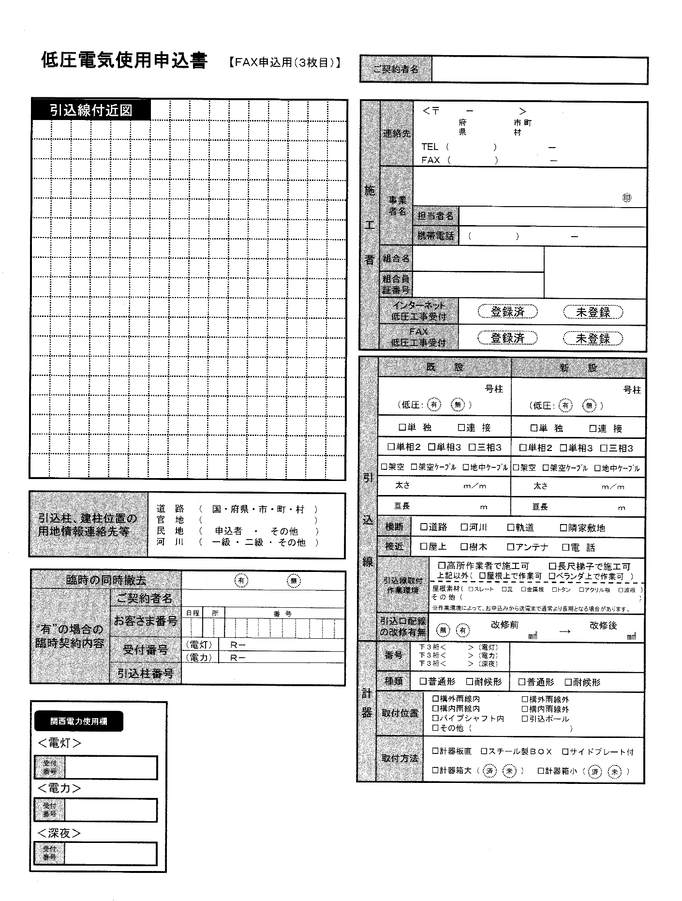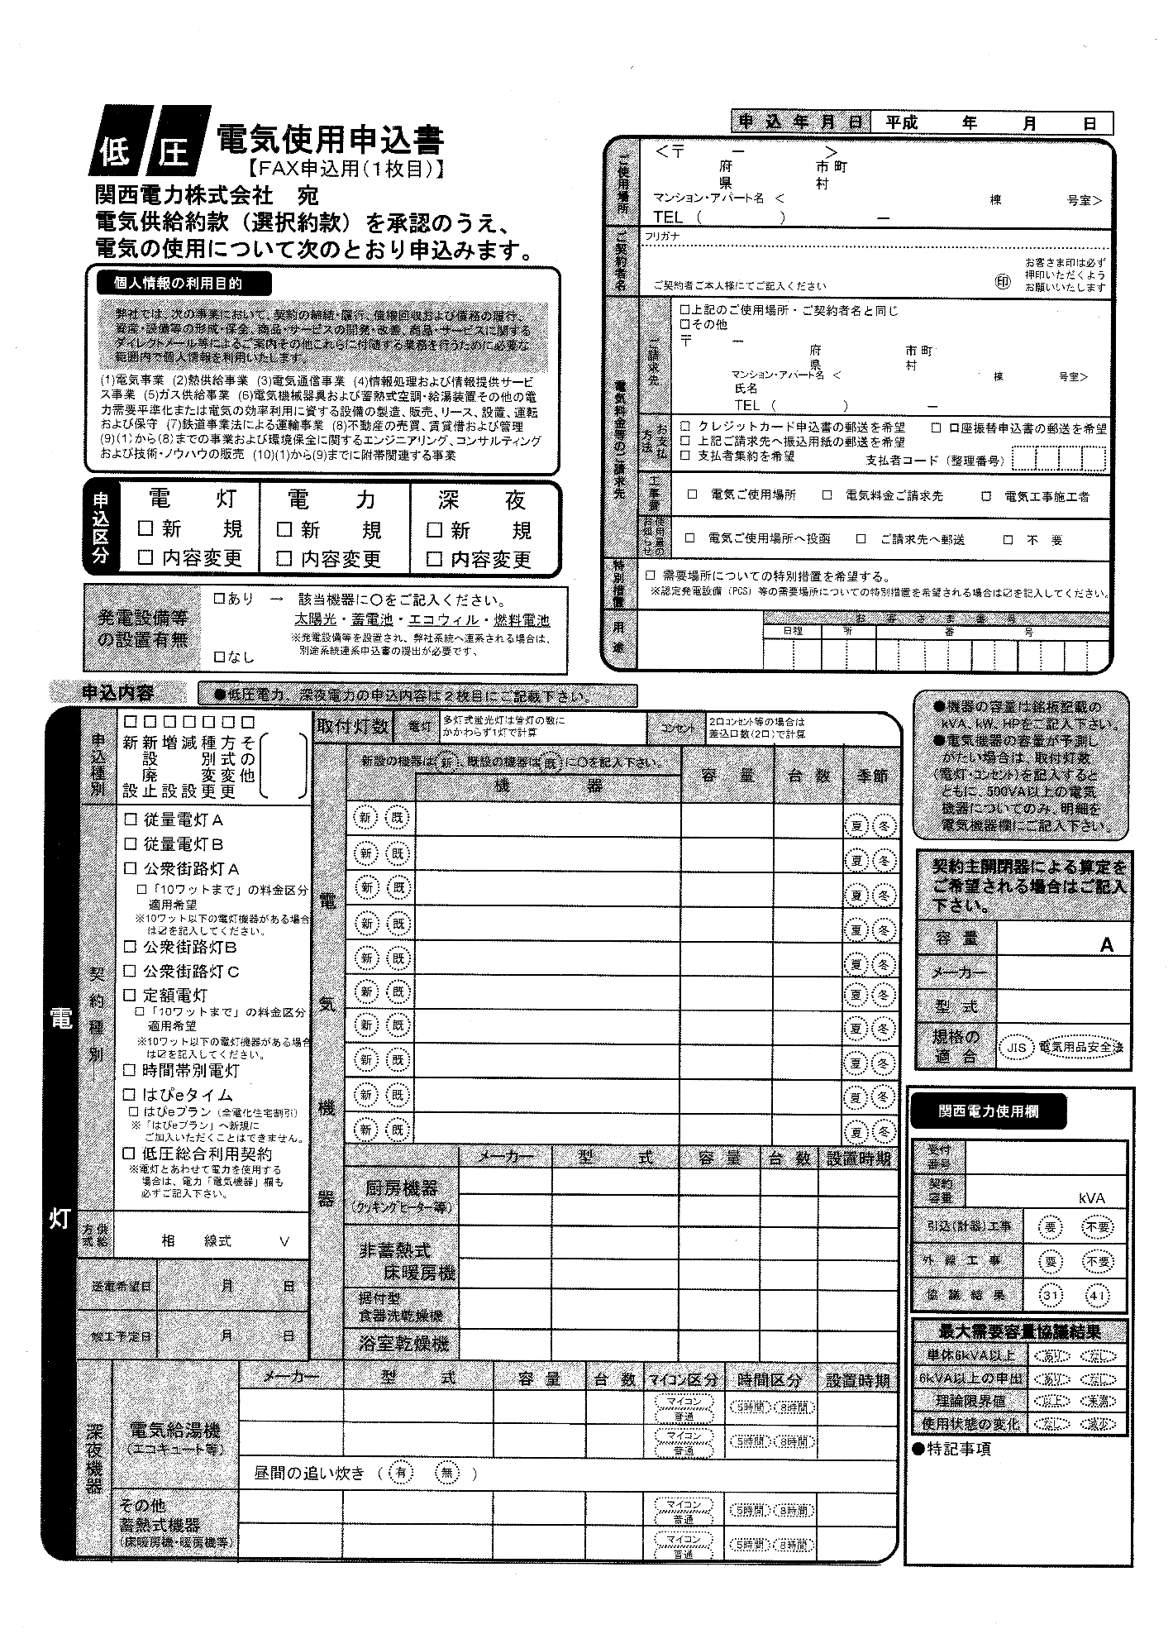

※関西電力HPより

**⑬⑭⑮工事実施・管理番号標設置・工事完了・送電**

**《内容変更》**

工事受注者は、照明灯修繕工事等の実施、並びに工事完了報告として電力会社への**施工証明書**の提出を求めること。その後、電力会社から送信されるメールがあれば、電気契約関係書類として、**当該メールの内容**を工事担当課へ提出すること。

**【施工証明書の例】**



**⑯電気契約関係書類の提出・保管**

工事受注者は、特記仕様書に基づき、電気契約関係書類**(電気使用申込書（控）、施工証明書、台帳情報及び写真などの資料）**を工事担当課に提出すること。また、工事担当課は当該資料を直ちに維持保全課に引継ぐとともに、関西電力との契約手続きを保存するために、電気使用申込書（控）を添付して、行政文書管理システムで、維持保全課に報告すること。維持保全課は、当該資料データを保管すること。

※維持管理データベースシステム登録に必要となる諸元情報を指定様式に記入して工事担当課へ提出することも必ず行うこと。指定様式については、「大阪府維持管理データベースシステム　データ登録サイト」からダウンロードすること（サイト：http://www.osakauris.jp/）

**【データ登録サイト】**



**⑰道路照明灯台帳（維持管理データベースシステム）登録**

**《内容変更》**

維持保全課は、工事担当課から提出された資料データの内容に不備がないか確認のうえ、維持管理データベースシステムに登録を行うこと。

**⑱⑲請求書発行と内容確認・支払手続き**

維持保全課は、電力会社が毎月発行する請求書（請求内訳書）を受理し、**電気料金マッチングシステムを用いて、前月との請求内容との比較を行い、電気契約の変更（新規・名義変更・廃止等）が適切に行われているかの確認を行うこと**。また、工事担当課においても、工事に伴う電気料金契約が適切に反映されているか確認を行うこと。確認の結果問題がある場合は電力会社と修正協議し、問題が無ければ、支払い担当者において支払い手続きを行うこと。

**3-3 契約廃止の手順**

**《契約廃止》**

※灰色は当該契約手順ではない（別契約手順）部分

**道路照明灯毎に、電気料金契約手続きの見える化を図り、また、工事担当課と維持保全課との手続きの状況を共有するために、手続きのそれぞれの節目において「手続き経過チェックリスト」を活用すること。**

**《契約廃止》**

**①事前協議**

工事担当課が道路照明灯の撤去などを行う場合、維持保全課と事前に協議することを原則とする。

**②工事等発注時における仕様書等への明示**

道路照明灯廃止等の工事で、照明灯撤去（一時的な撤去含む）を行う場合、工事担当課は、特記仕様書に次のような文章を明示すること。

**「道路照明灯等の設置、撤去、移設工事を行う際に必要となる、電気の需給契約やその変更、廃止等の手続きについては、最新版の「道路照明灯電気契約事務に係る要領書」の要領に基づき、工事受注者において確実に実施しなければならない。**

**③電気契約手続準備の指示**

工事担当課は、工事打合せ簿に所在地を記載し、位置図、図面及び道路照明灯台帳を添付のうえ、電気契約廃止手続の準備として、**現地調査**及び**電気契約廃止に必要な事項（お客さま番号や照明灯番号など）の調査**を工事受注者へ指示すること。



**④現地調査結果の報告**

工事受注者は、現地調査結果を踏まえて電気契約廃止に必要な事項を工事打合せ簿により工事担当課へ提出すること。

**⑤申込内容の審査**

工事担当課は、電気使用申込に必要な事項の**審査**を行うとともに、維持保全課に提出すること。

**⑥⑦⑧申込内容確認及び維持管理データベースシステムとの照会、LEDリースに係る通知**

維持保全課は、電気使用申込に必要な事項の確認を行い、維持管理データベースシステムの情報と照会すること。また、LEDリースとの関連を確認し、必要な通知（リース対象の是非、再利用の有無、保管場所の指定等）を行うこと。

**⑨電気契約手続の指示**

**《契約廃止》**

工事担当課は、工事受注者に対し、工事打合せ簿により、**電気契約廃止申請**等の手続を指示するとともに、工事完了時における電気契約関係書類の提出と**廃止手続経過の記録**を指示すること。

**⑩⑪⑫電気契約廃止申込～受付番号聴取～引込線切断**

工事受注者は、電力会社のHPより**WEB廃止申込を**行い、自動配信される申込み完了メールの画面、申込番号、手続き経過を**打合せ記録簿に記録し工事担当課へ提出すること**。また、**工事月報にも、廃止手続きを行ったお客さま番号・照明灯番号・申込番号を記録し、工事担当課へ提出すること**。



**⑬⑭⑮照明灯撤去工事実施・工事完了報告・検査**

**《契約廃止》**

工事受注者は、関西電力の切断工事を確認した後、照明灯撤去工事を実施すること。

**⑯電気契約関係書類の提出・保管**

工事受注者は、**⑪の打合せ記録簿や工事月報**のほかに、関係書類**（施工証明書、撤去道路照明灯管理番号標、写真等）**を工事担当課へ提出すること。また、工事担当課は当該資料を維持保全課へ直ちに引き継ぐとともに、関西電力との契約手続きを保存するために、行政文書管理システムで、維持保全課に廃止手続き完了の報告すること。維持保全課は、当該資料データを保管すること。

**⑰道路照明灯台帳（維持管理データベースシステム）登録**

維持保全課は維持管理データベースシステムに、**電気契約が廃止されたことを登録すること。（台帳削除は行わないこと）**

**⑱⑲請求書発行と内容確認・支払手続き**

維持保全課は、電力会社が毎月発行する請求書（請求内訳書）を受理し、**電気料金マッチングシステムを用いて、前月との請求内容との比較を行い、電気契約の変更（新規・名義変更・廃止等）が適切に行われているかの確認を行うこと**。また、工事担当課においても、工事に伴う電気料金契約が適切に反映されているか確認を行うこと。確認の結果問題がある場合は電力会社と修正協議し、問題が無ければ、支払い担当者において支払い手続きを行うこと。

**４．お客さま名のつけ方**



お客さま名の文字数については、以下のとおりです。

漢字：全角２０文字

カ ナ：半角１３文字（濁点、半濁点は２文字換算）

　　　　　　※記載可能な記号は、”ー” 、 “(“　、 “)”　の3文字のみ

　道路照明灯のお客さま名は、これまでの事務所独自のつけ方を否定するものではないが、参考につけ方の一例を示す。

【例】

　・単独照明の場合　：　○土　照明番号※

　・連続照明の場合　：　○土　分電盤番号

　・歩道橋の場合 　 ：　○土　○○歩道橋

　・トンネルの場合　 ：　○土　○○トンネル

※照明番号のつけ方　　123 – 45 　 – 678

　　　　　　　　　　　　　　(路線名) (キロポスト等) (通し番号)

**５．手続き経過チェックリスト**



**６．電気料金マッチングシステムの操作方法**

**・維持管理データベースシステムにログイン（URL:** **https://www.osakauris.jp/OsakaDB/）**

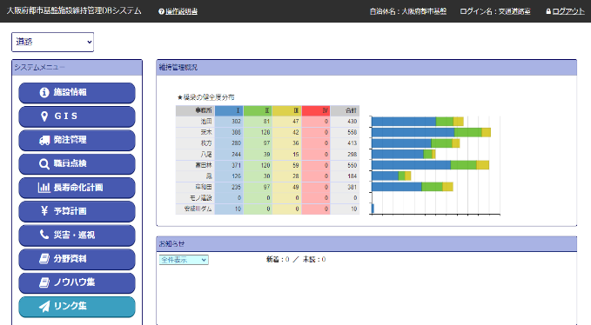

①

施設情報を選択

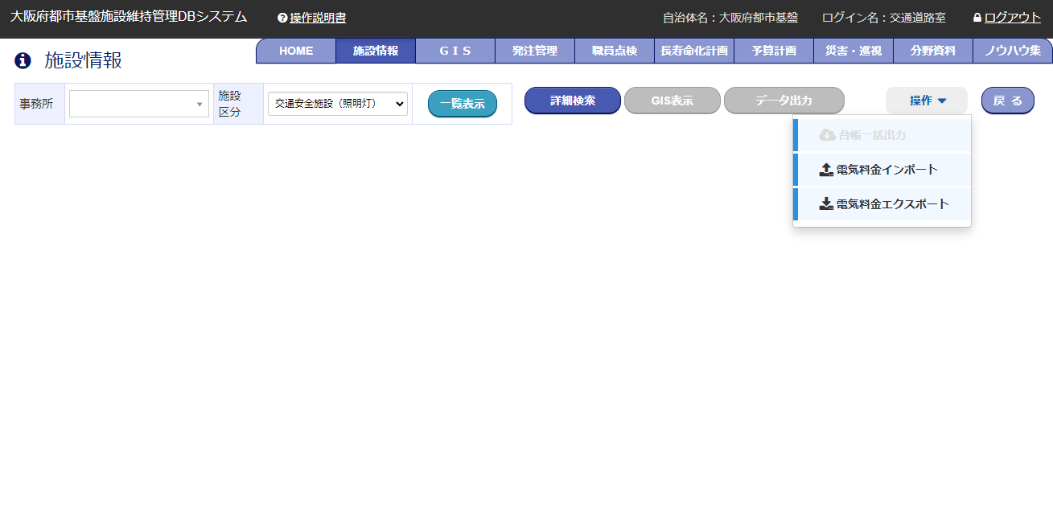

②

交通安全施設（照明灯）を選択

電気料金インポートを選択

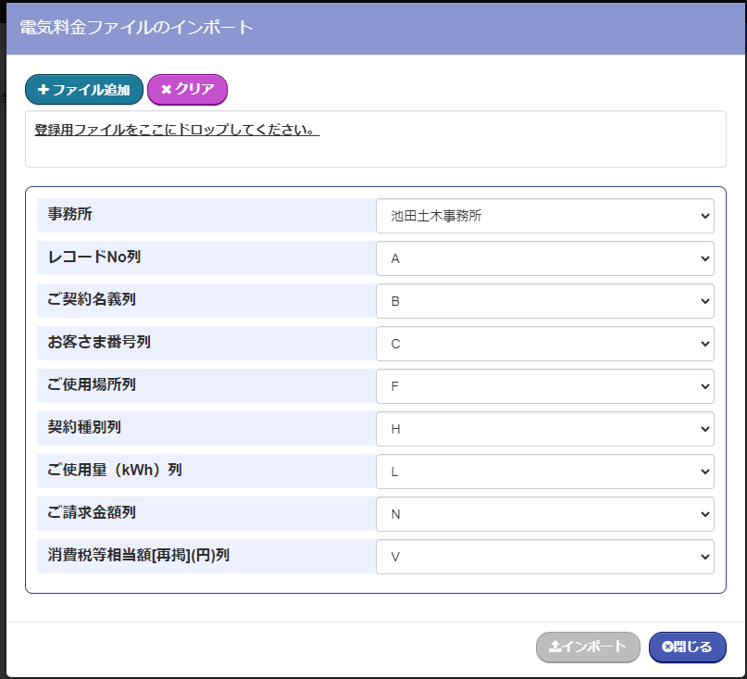

各項目情報入力

（ファイル内の情報の列位置が合っているか確認してください。）

全て入力後、インポートを選択

③

ファイル追加またはドロップ



④

電気料金エクスポートを選択

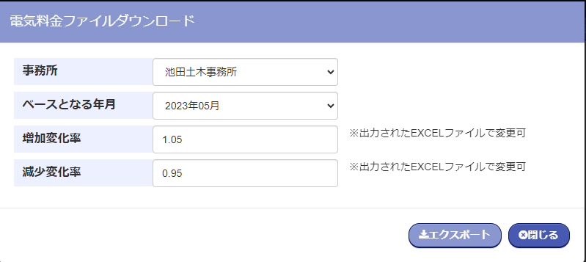

⑤

各項目情報入力

全て入力後、エクスポートを選択にて、

マッチング完了

・エクスポート後、以下Excelが自動でダウンロードされ、内容の確認が可能

表示１

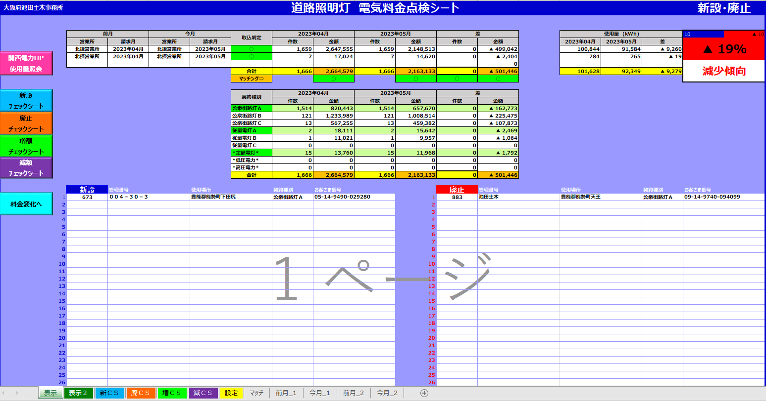

表示２

前月と今月分の件数と金額を表示

前月と今月分の「使用量」を表示

前月と今月で登録された情報に基づき、新設と廃止の契約を表示

クリックすると該当のシートに遷移

※参考

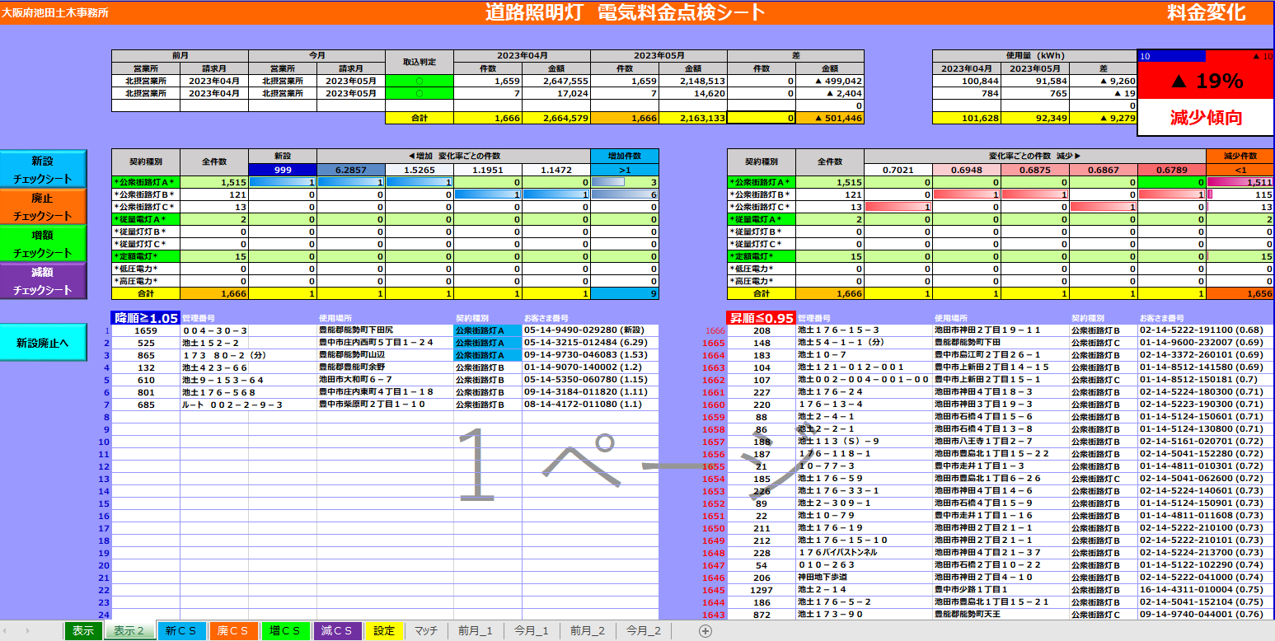

「増加変化率」以上の契約、「減少変化率」以下の契約を表示

「増加率」「変化率」における件数を表示

**・詳しい操作方法は「電気料金突合システム　利用者マニュアル」を参照すること**

（分野資料を選択→10_道路室　所管資料→利用者マニュアルへ）

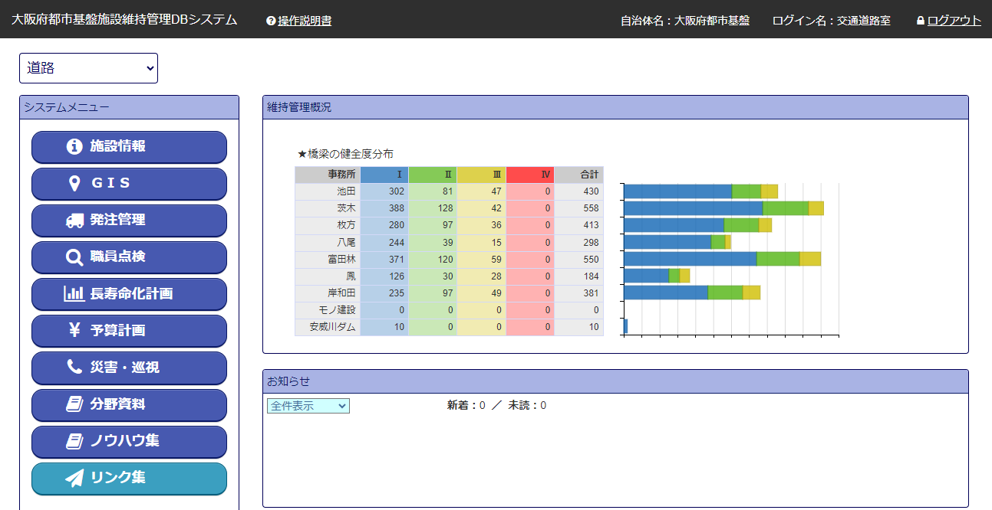

利用者マニュアル

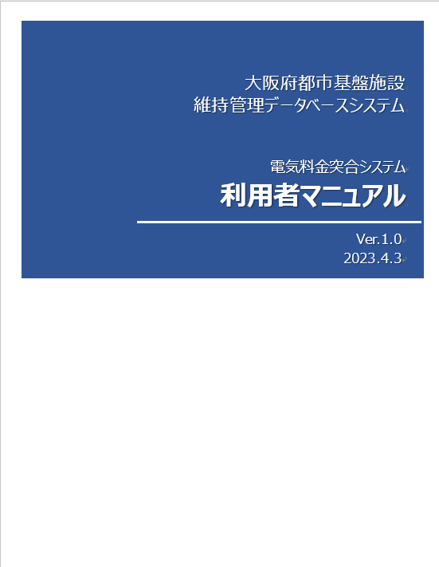

**※参考　関西電力の請求書データの照会**

○関西電力HP「電気ご使用量まとめて照会サービス」から利用者のＩＤとＰＷでログイン

（<https://www2.kepco.co.jp/matometeweb/N072A01.do>）

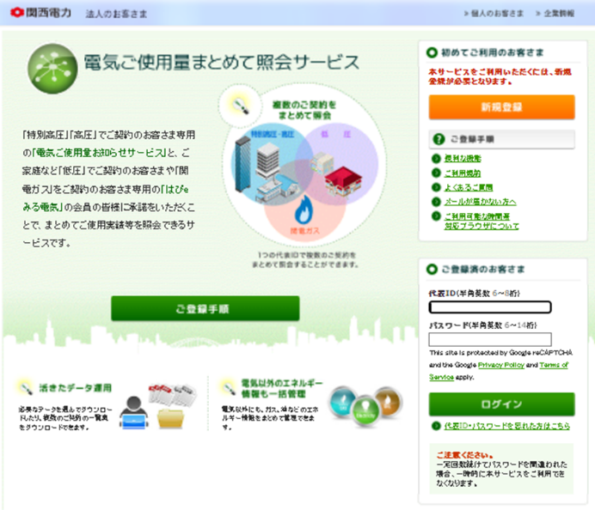○抽出したい年月の営業所ごとに請求書データが  
CSVデータでダウンロード可能。  
データは個別案件の下記契約情報が確認可能

・契約（お客様番号）ごとに

・名義（管理番号）

・使用場所、契約種別、使用量、請求金額など

☆．改訂履歴

令和４年７月　道路照明灯電気契約事務に係る要領書　制定

令和４年10月　公衆街路灯契約のWEB廃止申込の試行運用開始に伴う要領書の改訂

令和４年11月　手順フロー図の誤謬を訂正

令和５年1月　公衆街路灯契約のWEB廃止申込の運用開始に伴う要領書の改訂

　 令和5年7月 電気料金マッチング操作手順変更に伴う要領書の改訂

照明灯具の導入時期

　・１９３０年頃　～　　　水銀ランプの普及が始まる

　・１９６０年頃　～　　　高圧ナトリウムランプの普及が始まる

　・２０００年頃　～　　　セラミックメタルハライドランプの普及が始まる

　・２０１０年頃　～　　　LED照明器具の普及が始まる

　　　　　　　　　　　　　　　　（２０１２年～　　大阪府におけるLEDリース事業が始まる）

　・２０２０年末　　　　　水銀ランプの製造終了